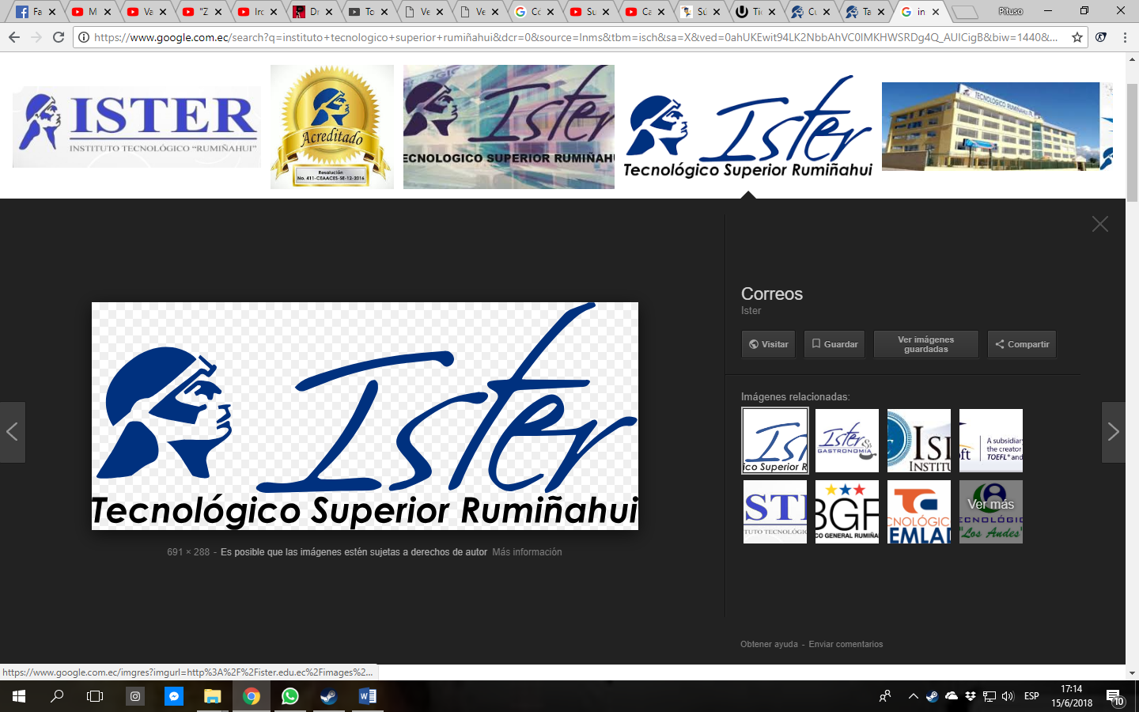

Integrantes: David Fuentes

Jair Centeno

Curso: 5° Sistemas Diurno

Materia: Sist. Multiusuarios

Carrera: Análisis de Sistemas

Fecha: 22- 02- 2019

**1.TEMA:**

SERVIDOR WEB

**2.OBJETIVOS:**

**2.1. GENERAL:**

* Redactar un manual claro y conciso para el usuario en el cual interprete los procesos para la creación de un servidor web en Centos 5.

**2.2. ESPECIFICOS:**

* Analizar pasos a paso los comandos y creación del levantamiento del servidor web en Centos 5.
* Comprender cada comando que se requerirá para el levantamiento del servidor web en Centos 5.

**3.MARCO TEORICO:**

**3.1 PASOS:**

3.1.1.- A continuación, se muestra la página de inicio de le virtual box.

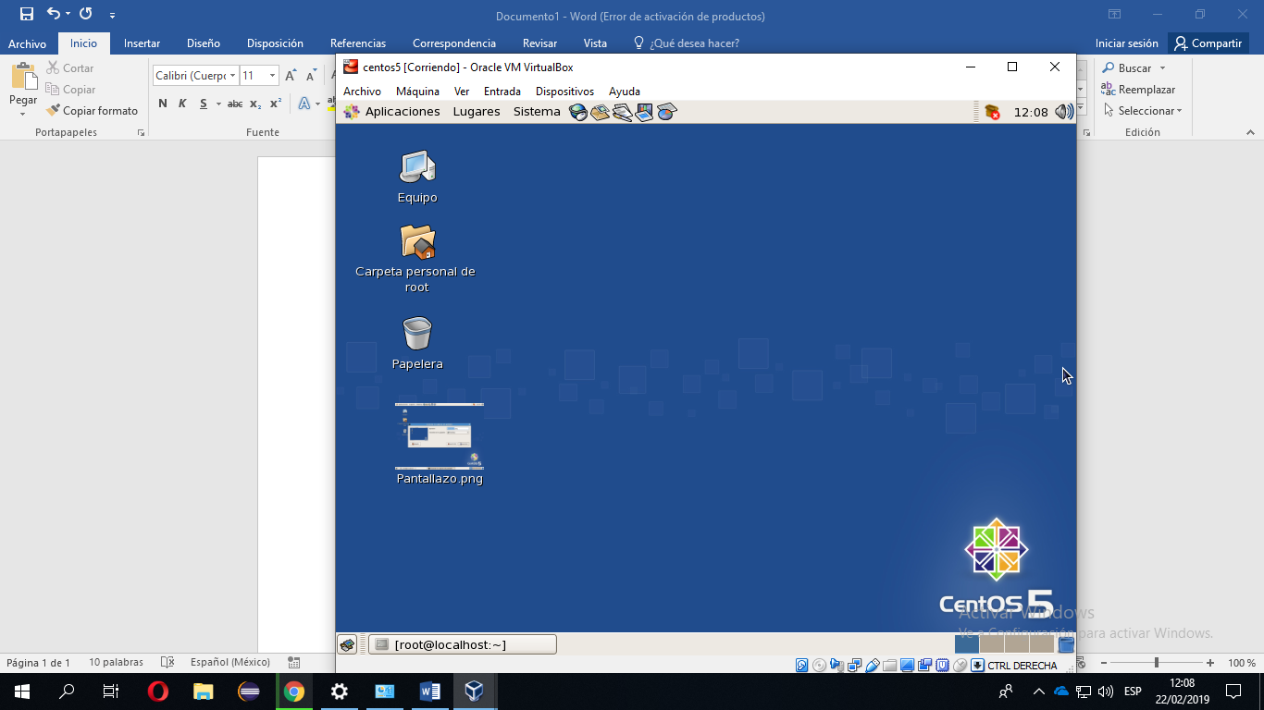

3.1.2.-Haciendo clic derecho procedemos a abrir el terminal

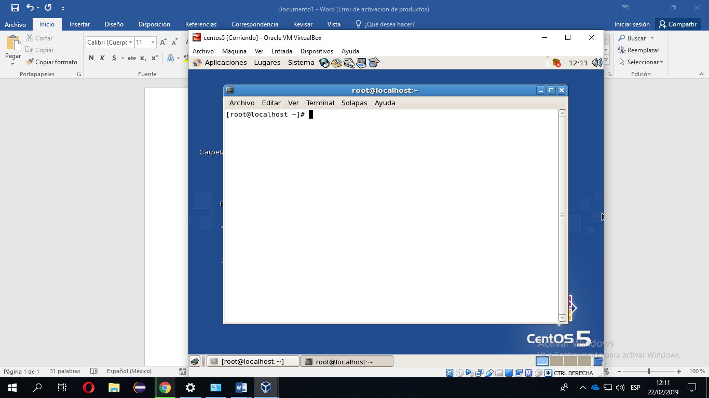

3.1.3.-A continuación, procedemos a ingresar la carpeta **cd/etc/httpd**

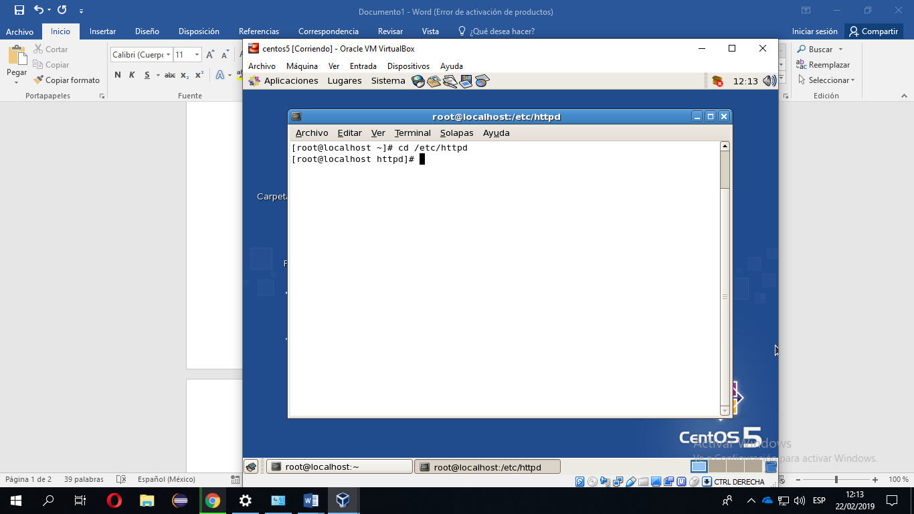

3.1.4.-Luego procedemos a listar los archivos ubicados en dichas carpetas nos aparecerá este archivo

**conf conf.d logs modules run**



3.1.5.-Procedemos a entrar a la carpeta conf listamos el archivo que está en dicha carpeta

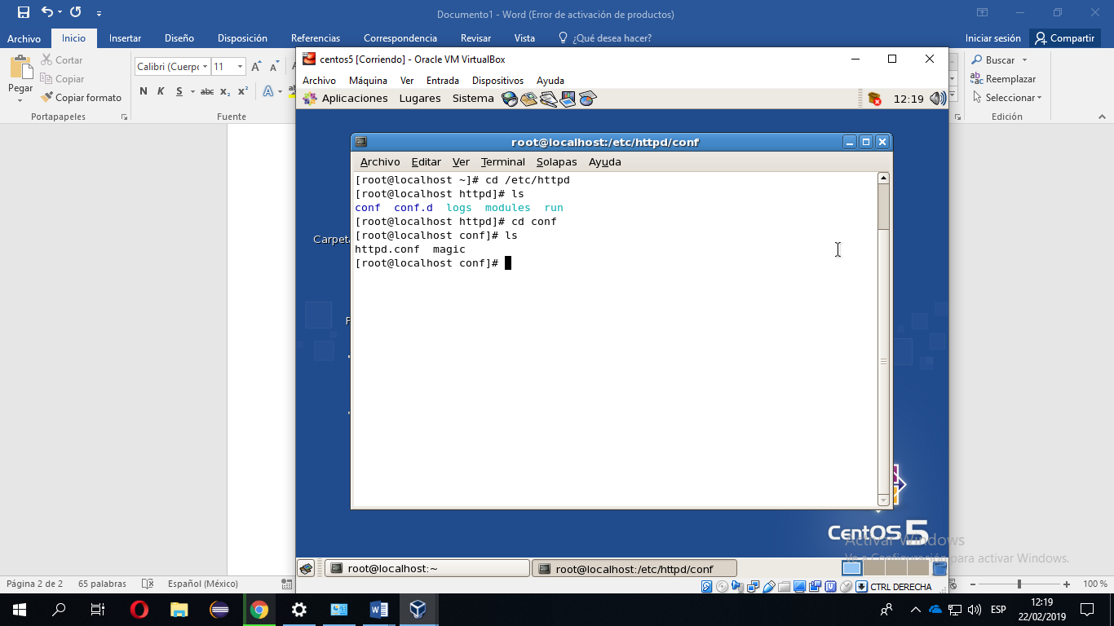

3.1.6.-Procedemos a entrar a ver lo que hay en **httpd.conf** con el comando **vim**

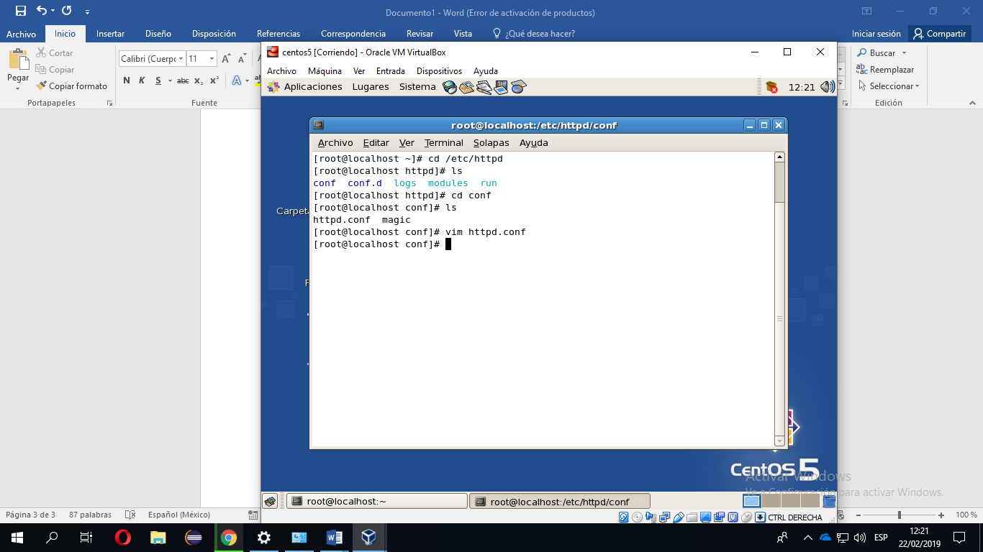

3.1.7.-Se desplegará la siguiente ventana y en la parte de listen poner lo siguiente con la dirección de la máquina virtual terminado en “:80” con se ve en la imagen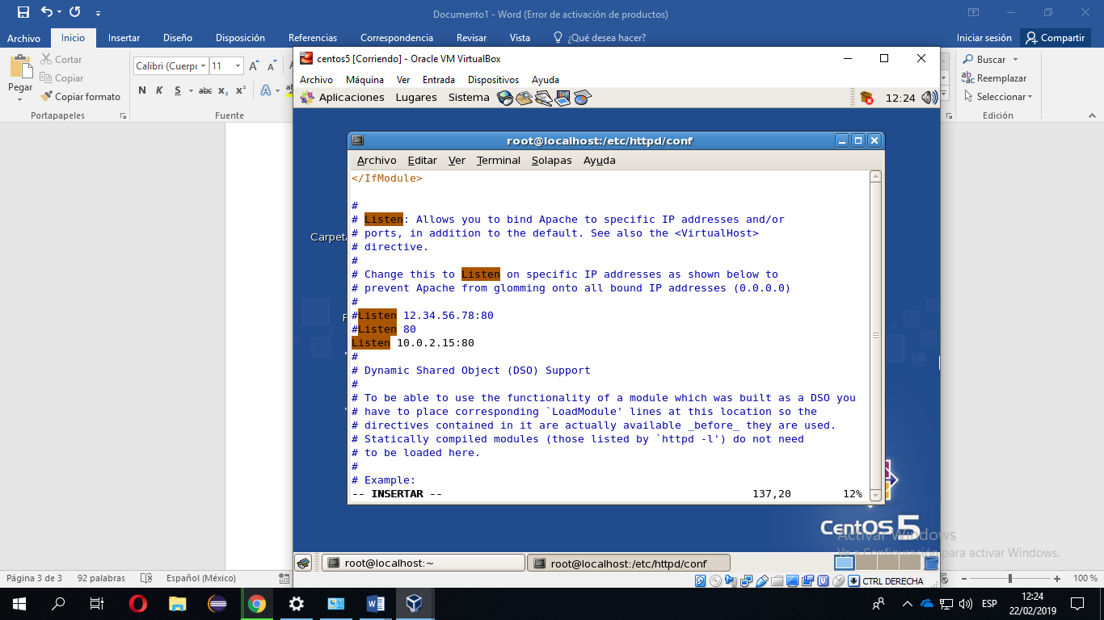

3.1.8.-Continuamos a la última parte y ponemos lo siguiente

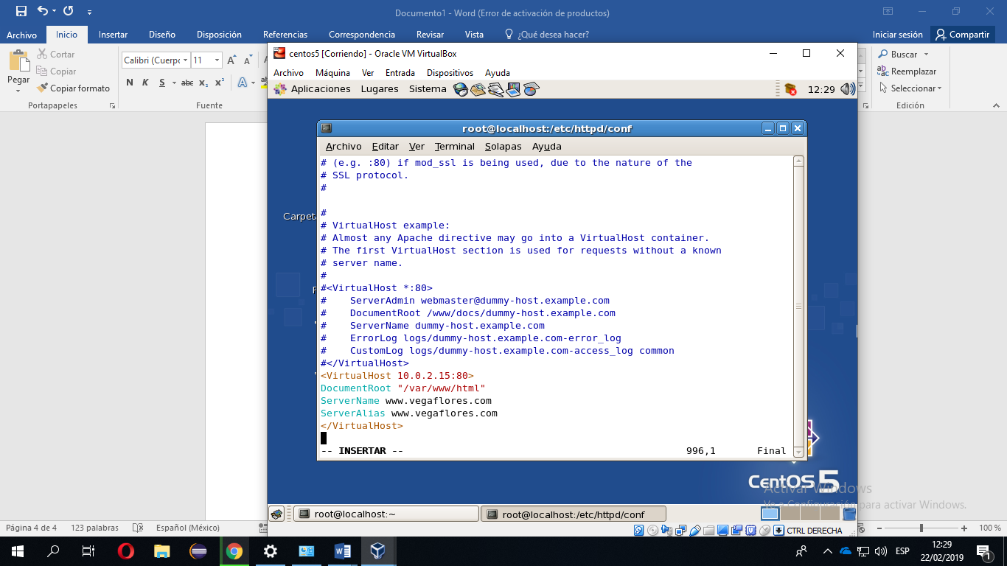

3.1.9.-Salimos con: **wq** y procedemos a ingresar a **vim /etc/host** y procedemos a poner la dirección:

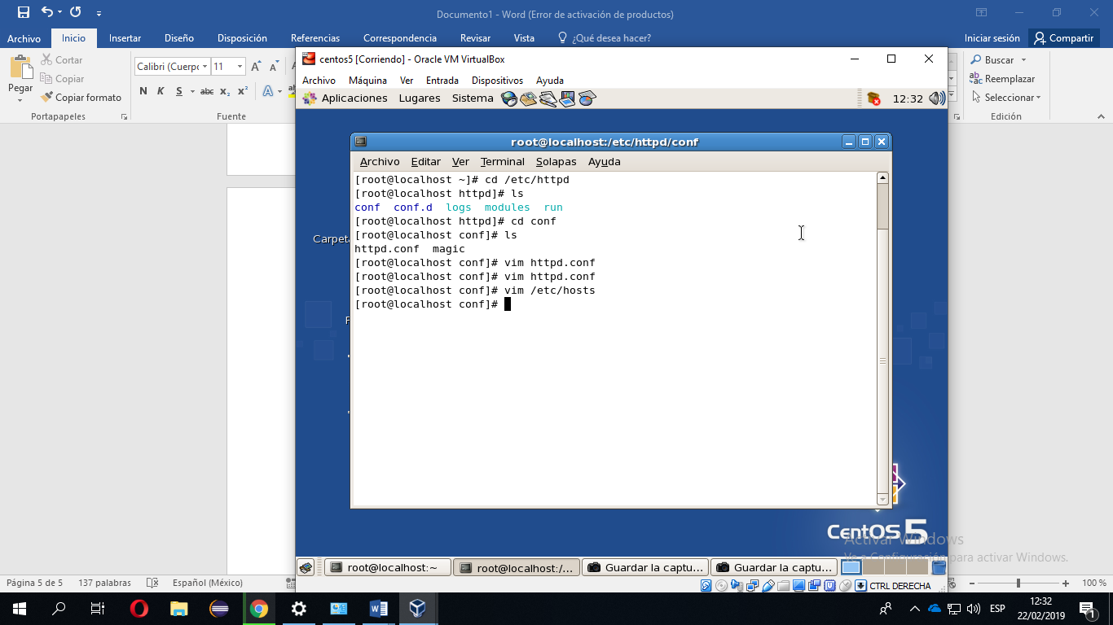

3.1.10.-Guardamos y salimos con la sentencia: **wq.**

Luego procedemos a comprobar si la dirección web de nuestro servicio esta correcta con la sentencia que se observa en la imagen

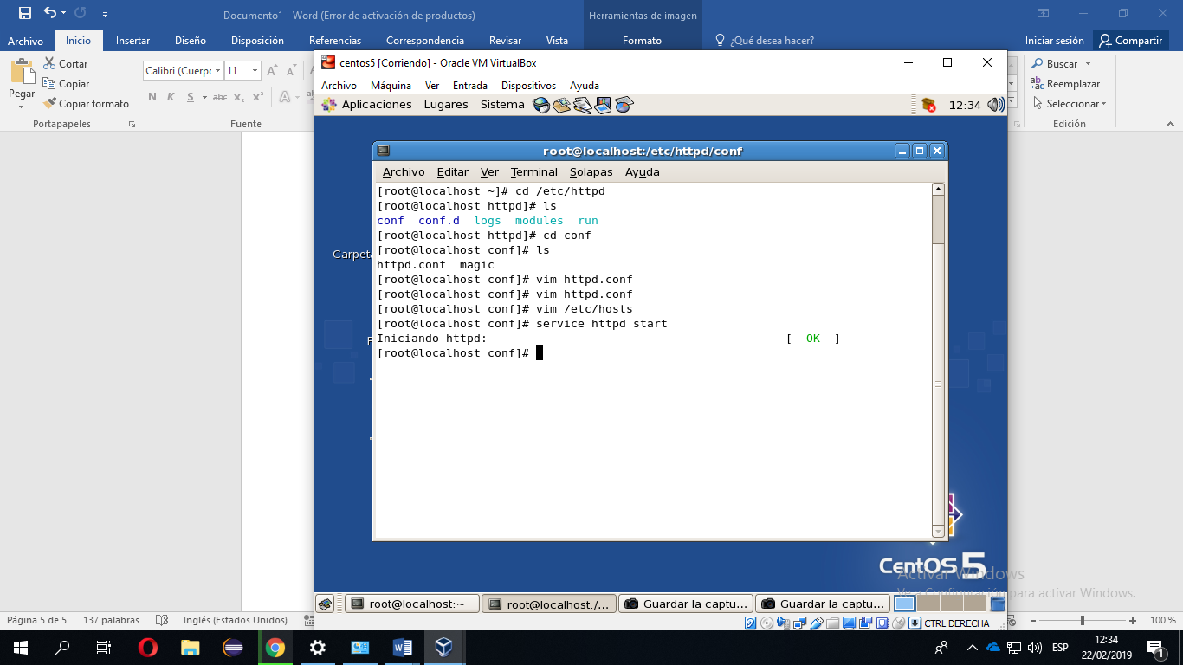

3.1.11.-Como siguiente paso debemos entrar a la siguiente carpeta a continuación

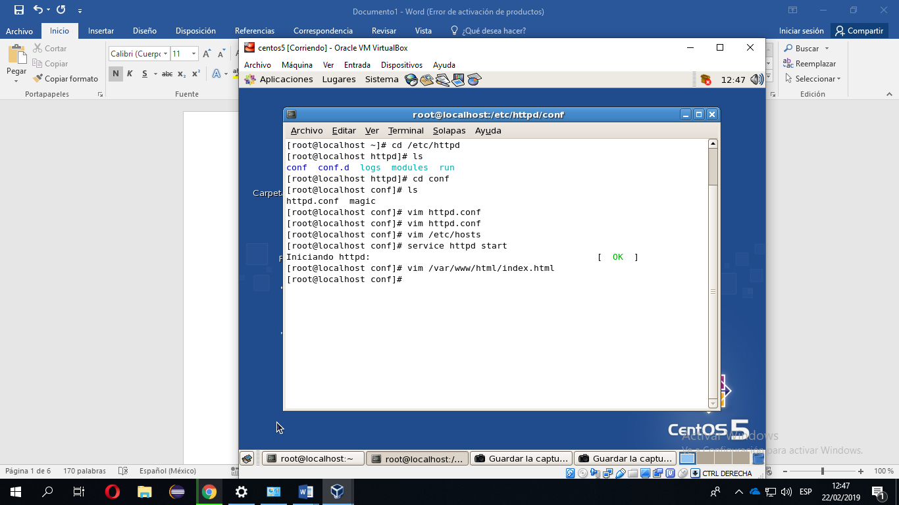

3.1.12.-Se nos abrirá este editor de index.html y procedemos realizar la creación de una página usando código HTML.

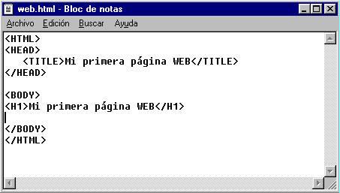

3.1.13.-Guardamos con: **wq** y procedemos a restar los servicios si está todo bien aparecerá como en la siguiente:

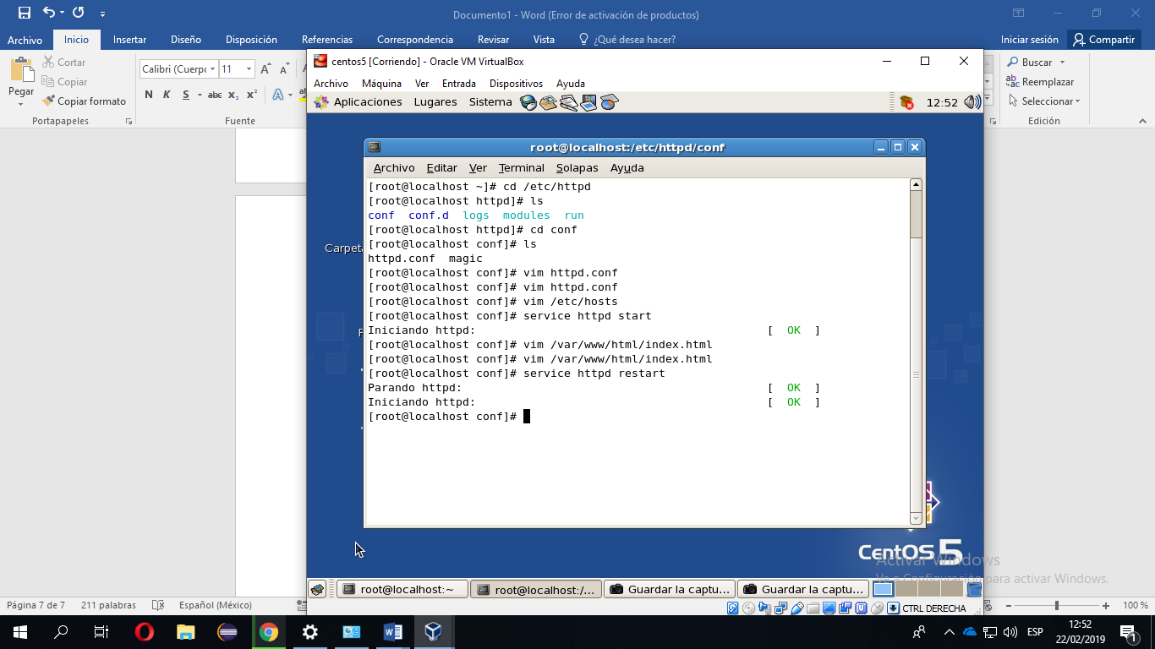

3.1.14.-Luego procedemos abrir la página en el navegador por defecto de Centos que es el Mozilla

Si está bien aparecerá la estructura del HTML que creamos en el index.html

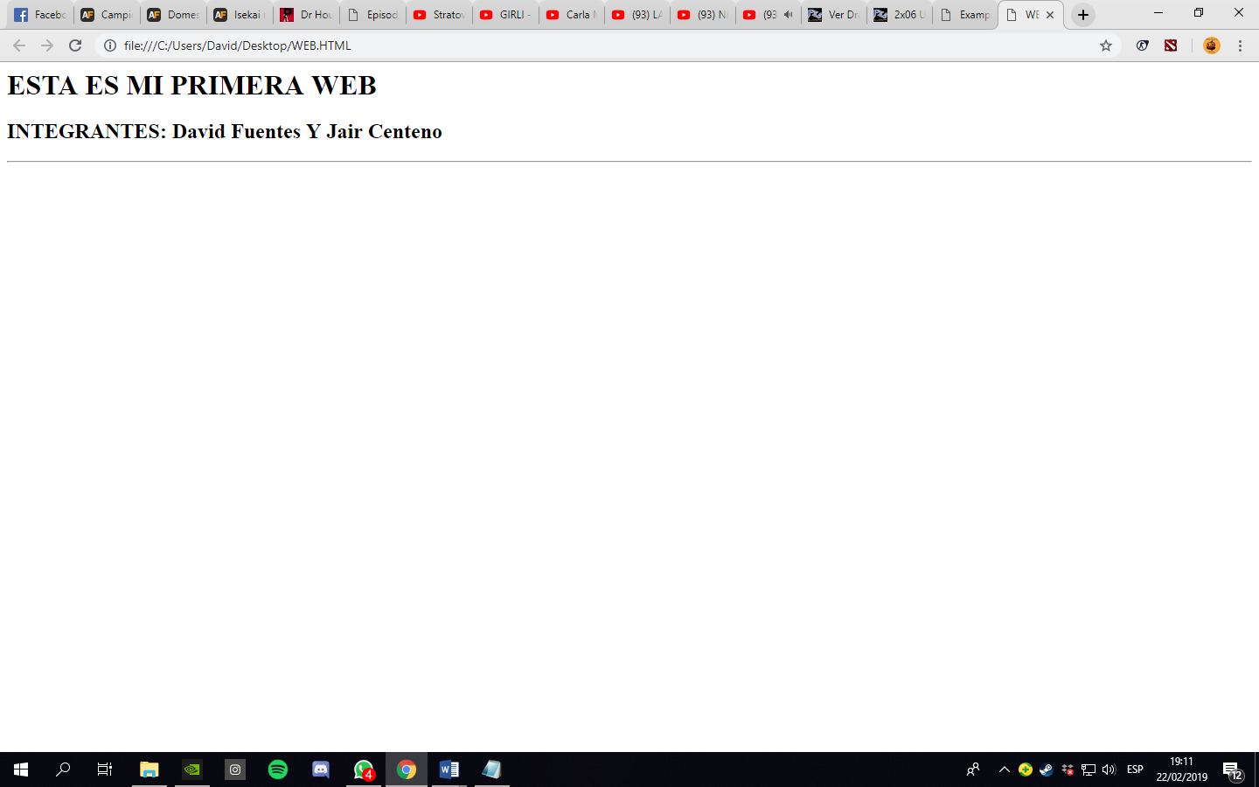

**4.-CONCLUSIONES**

* Se concluye que el levantamiento de un servidor web en Centos puede ser fácil se conoce claramente los comandos necesarios para el mismo.
* Se concluye que el conocimiento de html es muy fundamental para la elaboración de un servidor web.

**5.-RECOMENDACIONES**

* Se recomienda seguir de manera ordenada los pasos pre dispuestos para la creación de un servidor web.
* Se recomienda suma cautela para al momento de la configuración en los pasos mencionados para así no obtener fallos en la creación de servidor web.